# CENTRO UNIVERSITÁRIO MAURÍCIO DE NASSAU CURSO DE GRADUAÇÃO DE ENGENHARIA DA COMPUTAÇÃO

## RAFAEL BEZERRA DA SILVA

TRABALHO DE CONCLUSÃO DE CURSO

# SISTEMA EMBARCADO...



**RECIFE 2020**

## RAFAEL BEZERRA DA SILVA

**SISTEMA EMBARCADOS PARA ACESSIBILIDADE NAS CIDADES**

Monografia apresentada ao Curso de Graduação de Engenharia da Computação do Centro Universitário Maurício de Nassau do estado dePernambuco,como pré-requisito para obtenção de nota da disciplina Trabalho de Conclusão de Curso, sob orientação do Professor MSc. BernardoCaldas.

# RECIFE 2020

Dedico esta monografia a Deus, a minha mãe que foi a principal incentivadora dos meus estudos, sempre incentivando-me a buscar mais conhecimentos.

**AGRADECIMENTOS**

Agradeço primeiramente a Deus, que me deu a forças para continuar meu curso, agradeço com muito carinho a minha mãe, agora já falecida, Jocelita Maria Bezerra Sobrinha, por ter me incentivado por tantas vezes, mostrando a importância do conhecimento, que por muitas vezes lutou junto comigo, para custiar meus estudos, a ela devo todo respeito e dedicação empenhado ao longo do meu curso.

Ao professor Braulio Anchieta, agora já falecido, que me mostrou a importância do que é ser um professor, tendo em vista que um professor deve ser um facilitador do conhecimento.

A minha familia, que sempre confiou nas minhas conquistas, e me apoiaram nos momentos difíceis da minha vida.

Agradeço aos meus colegas de turma, pois lutamos juntos, por muitas vezes estudando de madrugada, ou no chão da biblioteca da Nassau, ou nos corredores.

“O que adquire entendimento arma a sua alma; O que conserva a inteligência achará o bem.”

Provérbios 13:10

# RESUMO

Pessoas e tecnologia estão cada vez mais integradas, com isso surgiu a ideia de se criar uma forma de aproximar cada vez mais pessoas comuns a tenologia, a criação de uma arvore tecnologica, que pode nos retornar diversos dados como quantidade de pessoas que passam por um certo local especifico, ou dados como qualidade do ar, temperatura e umidade, monitoramento por meio de cameras, tudo isso sendo movida por energia limpa, a energia solar, ainda com possibilidade de carregamento de diversos eletronicos por meio de tomadas USB’s, faz da “Iotree” nome dado a arvore tecnologica a arvore da internet das coisas, que pode servir em um futuro bem proximo como parada de onibus, taxis ou mesmo uma estação de veiculos compartilhados, visando sempre a ideia de internet das coisas, ela vem com configuração wi-fi, compartilhando assim internet para seus ususários, já instalada na praça do arcenal no centro da cidade do Recife, o prototipo foi instalado em um mobiliario que aproxima-se com a figura de uma arvore real, foram instalados diversos sensores na plataforma embarcada usando-se um Arduino e um Raspbarry, assim possibilitando a automação de alguns sensores, sendo tambem controlados por meio de smartphones, alguns problemas foram enfrentados na parte de hardware, tendo-se que adptar diversos componentes.

## Palavras Chave: Sistemas embarcados, veículos, automação.

**ABSTRACT**

**LISTA DE FIGURAS**

Figura 1. Algoritmo de cálculo de média e resultado de aprovação ou reprovação. 17Figura 2. Algoritmo de cálculo de média e resultado de aprovação ou reprovação feito de outra forma. 17

Figura 3. Plataforma de prototipagem decódigoaberto. 19

Figura 4. Funcionamento da comunicação entre Sensores, CPU, Interface eAtuadores. 21

Figura 5 - Sensoresparaprototipagem. 22

Figura 6. Casas e edifícios recebem internet a partirdeantenas. 24

Figura 7. Computador usado na coletadeinformações. 25

Figura 8. Fluxograma das etapasdametodologia. 26

Figura 9.MóduloESP32-WROOM-32. 28

Figura 10. Função de cada portanoESP32. 28

Figura 11. Captura de tela do programaArduinoIDE. 29

Figura 12. Sensor de tempera eumidadeDHT11. 30

Figura 13. Sensor deGásMQ-135. 30

Figura 14. O Sensor de presença e sua distância e ângulo de detecção domovimento. 31

Figura 15. Módulo Ponte H L298N para girar os motores nosdoissentidos. 31

Figura 16. MotorDC3V. 32

Figura 17. Módulo SIM800L para comunicaçãoviaSMS. 32

Figura 18. Redutor detensãoLM2596. 33

Figura 19. Esquema do Protótipo Ideal feito noprogramaFritzing. 34

Figura 20. Em vermelho, sensores PIR, DHT e MQ-135. Em azul alcance do sensorPIR. 36

Figura 21. Fluxograma do sistema de segurança feitanolucidchart. 38

**LISTA DE TABELAS**

Tabela 1. Comparativo da temperatura fora e dentro do carro após 10 e 30 minuto.

26

Tabela 2. Comparação de preço dos componentes BrasilxChina. 33

# LISTA DE SIGLAS/ABREVIATURAS

BLE - Bluetooth LowEnergy

CO2 - Dióxido de Carbono

GPIO - General Purpose Input/Output GSM - Global System forMobile

IDE - Integrated Development Environment PCB - Printed CircuitBoard

RAM - Random Acess Memory SMS - Short Message Service Wi-Fi - WirelessFidelity

# SUMÁRIO

|  |  |
| --- | --- |
| 1.INTRODUÇÃO | 12 |
| 2. OBJETIVOS | 13 |
| 2.1. Objetivo Geral | 13 |
| 2.2. Objetivos Específicos | 13 |
| 3. REFERENCIAL TEÓRICO | 14 |
| 3.1. Automação | 14 |
| * 1. Sistema embarcados e prototipagem comArduino      1. Algoritmo e linguagem e programação | 16  16 |
| * + 1. Sistemasembarcados     2. Sensores | 19  22 |
| 3.3. Redes sem fio e dispositivos móveis | 24 |
| 4- METODOLOGIA | 25 |
| 4.1. Coleta de informações | 26 |
| 5. RESULTADOS E DISCUSSÃO | 26 |
| 5.1. Fatores de riscos | 26 |
| 5.2. Peças escolhidas para o protótipo   * 1. Montagem do protótipo   2. Lógica de funcionamento doprotótipo | 26  33  36 |
| 6. CONCLUSÕES | 38 |
| 7. REFERÊNCIAS BIBLIOGRÁFICAS | 39 |
| 8. ANEXO / APENDICE | 41 |



1. **INTRODUÇÃO**

# OBJETIVOS

* 1. **ObjetivoGeral**

O objetivo deste trabalho é apresentar uma proposta de inovações nas cidades, trazendo a tecnologia como uma forma de facilitar a vida das pessoas.

# Objetivos Específicos

* + - Coletar dados, que possam melhorar a qualidade de vida das pessoas.
    - Trazer plataformas inteligentes para os centros urbanos;
    - Desenvolver um protótipo passível de implementar.

# REFERENCIALTEÓRICO

## Inovação nas cidades

<https://www.un.org/development/desa/publications/world-population-prospects-the-2017-revision.html>

O termo “ Smart city”, ou cidade inteligentes vem sendo usado para indentificar cidades que usam a tecnologia para melhorar a infraestrutura,mobilidade urbana e otmizar a criação de soluções sustentáveis. a importãncia de cada vez mais termos cidades inteligentes leva em consideração que a população mundial chegará a 8,6 bilhões em 2030 de acordo com o estudo “world population prospects: the 2017 revision”

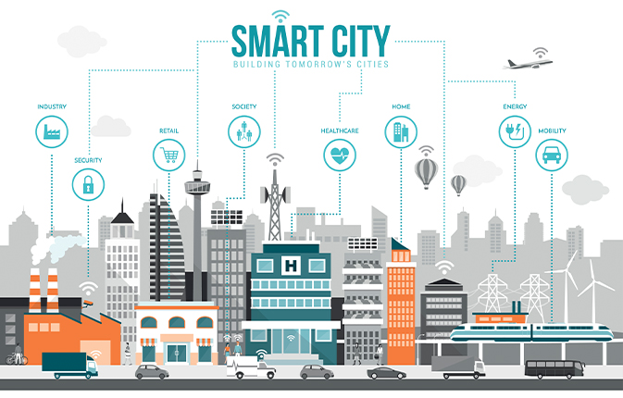

Smart City

Fonte: mci Group (2020)

A humanida de tem passado por um momento disruptivo, onde varias oportunidades tecnológicas estão surgindo, o que vem desencadeando uma alteração socioeconômica. De acordo com ( [Schwab, 2016](http://www.scielo.br/scielo.php?script=sci_arttext&pid=S0103-40142019000400119#B37); [Lasi et al., 2014](http://www.scielo.br/scielo.php?script=sci_arttext&pid=S0103-40142019000400119#B25)) ,isso está impactando de maneira direta diversos setores da economia tradicional e dando inicio a quarta revolução industrial a IOT e áreas afins.

A inovação é um tema de suma importância para cidades inteligentes e sustentáveis, onde podemos destacar que [Caragliu et al. (2011](http://www.scielo.br/scielo.php?script=sci_arttext&pid=S0103-40142019000400119#B10)) e [Conti et al. (2012](http://www.scielo.br/scielo.php?script=sci_arttext&pid=S0103-40142019000400119#B11)) comentam que as cidades inteligentes podem trazer impactos positivos para o desenvolvimento humano, permitindo que se uma cidade for pensada de maneira integral, ela irá permitir que seja explorada de forma inteligente as formas de inovação.

Cidades inteligentes preveem uma maior eficiência de serviços públicos e privados. Dessa maneira a disponibilização de internet e o uso de novas tecnologias tem estimulado novas maneiras de empreededorismo urbano, trazendo assim estratégias para atrair pessoas e investimentos para estes locais.

3.2 Recursos da tecnologia IoT

**3.2.1 Sugimento da Internet da coisas**

**A internet das coisas de acordo com** CERP 2009 (Cluster of European Research Projects on the Internet of Things),éuma infraestrutura de rede global dinâmica, baseada em protocolos de comunicação em que “coisas” físicas e virtuais têm identidades, atributos físicos e personalidades virtuais, utilizando interfaces inteligentes e integradas às redes telemáticas. As coisas/objetos tornam-se capazes de interagir e de comunicar entre si e com o meio ambiente por meio do intercâmbio de dados. As coisas reagem de forma autônoma aos eventos do “mundo real / físico” e podem influenciá-los por processos sem intervenção humana direta.

**Apesar da Iot não ser uma ideia tão recente,** Kevin Ashton comentou em 2009 que o termo o *Internet of Things,* foi usado em seu trabalho “I made at Procter & Gamble” em 1999, mas ainda existem registros mais antigos como o de jonh Romkey que criou o primeiro dispositivo em internet das coisas, uma torradeira que podia ser desliga e ligada por meio da internet, ele apresentou este projeto na INTEROP '89 Conference, na época Jonh Romkey conectou a torradeira a um computador com rede “TCP/IP”.

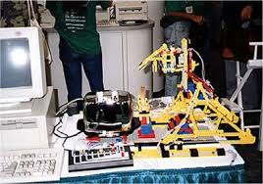

Torradeira ligada através da IOT

Fonte: Gumption (2016)

Em 1991, Weiser (1991) escreveu o artigo The Computer for the 21st Century, que fala sobre o futuro da Internet das Coisas. O autor usa outro termo, chamando de “computação ubíqua”. No artigo, o autor comenta que os dispositivos serão conectados em todos os lugares, em que o ser humano o verá de uma forma natural a realização das atividades, sem haver preocupação em instalar, configurar e manter os recursos computacionais (WEISER, 1991; GALEGALE et al., 2016). Este artigo é um marco na pesquisa sobre Internet das Coisas e é citado praticamente em toda a literatura sobre esse assunto (SINGER, 2012).

**Refe-**[Ashton 2009] Ashton, K. (2009). That ‘internet of things’ thing. RFiD Journal, 22(7):97–114

Infelizmente a internet das coisas (IoT) não tinha capacidade de expanção nos anos 90, por falta de recursos, isto mudou com algumas mudanças significativas que somente com uma coleçao de avanços recentes em varias tecnologias diferentes tornou isso prático, como ,

* o acesso a baixo a custo a tecnnologias de sensores, com sensores acessiveis e confiaveis
* a conectividade trouxe uma serie de protocolos de rede que facilitaram a conexao de sensores a nuvemas plataformas de gerenciamento a nuvem, fazendo com que os dados sejam gerenciados por estas infraestruturas.
* (**Machine learnig)**  os dispositivos puderam ter uma maior autonomia no seu funcionamento
* **Itenligencia artificial(ia) trouxeram a facilidade para dispositivos de IoT podessem trabalhar como assistentes pessoais para uso domestico.**

**3.2.2 A importâcia da IoT nos dias atuais**

**A cada dia que se passa temos mais objetos do dia a dia conectados, eletrodomesticos, carros, babás eletronicas, a internet possibilitando intergrar estes dipositivos a vida das pessoas com processos e coisas. Não é dificil de vermos um dipositivo perto de nós que tenha um sistema integrado, seja de automação de um processo, ou facilitando a interação do homem e maquina.**

Realmente pode mos percerber que o autor estava certo, nos dias atuais de acordo com( Cisco Annual Internet Report Complete Forecast Update 2018-2023)- ref= <https://www.mobiletime.com.br/noticias/18/02/2020/ate-2023-53-bilhoes-de-pessoas-estarao-conectadas-a-internet-diz-cisco/>, cerca de 29,3 Bilhões de aparelhos estarão conectadas até o anode 2023. Isso se dá a um aumento de objetos que podem conectar-se a internet. De acordo com a pesquisa somente no Brasil o número de pessoas conectadas à Internet no País será de 199,8 milhões em 2023.

O grande marco para a implantação das tecnologias (Iot) foi em 2005 , onde foi obrigado para os fornecedores utilizassem etiquetas de (RFID), Wall Mart e o Departamento de Defesa dos Estados Unidos exigiram nos paletes de seus produtos para o controle do estoque.

3.3

Sistemas Embarcados

Ref- Chase, Otávio André - Sistemas Embarcados(2007)

De acordo com Chase (um sistema é considerado embarcado quando é dedicado a uma unica tarefa e tem interação continua com o meio ambiente por meio de atuadores e sensores. Segundo A denominação “embarcado” (do inglês Embedded Systems) é devido que estes sistemas tem como principal caracteristicas a independência de tomadas ou carregadores.O Sistema embarcado tem caracteristicas de capacidade computacional proprias, Todo sistema embarcado é formado por uma unidade de processamento, onde um circuito integrado é fixado em uma placa de circuito impresso, onde existe um software embarcado nesta unidade de processamento , em uma matéria sobre softwares embarcados no site TechTudo há uma definição sobre os softwares do sistemas embarcados, onde todo sistema embarcado tem como software o firmware( conjunto de instruçoes opereacionais programadas diretamente no hardware de um equipamento eletronico)

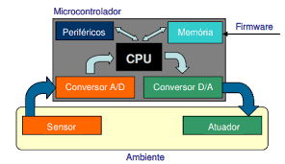

Fonte : SBAJovem 2010

Os sistemas embarcados estão inseridos em vários tipos de aplicações,podemos citar como exemplo um grande setor que utiliza este tipo de tecnologia, o setor automobilistico, grande partes dos veicúlos estão saindo das fábricas com diversos sensores e atuadores, várias unidades de processamento independentes, que se comonicam entre si, fazendo assim diversar funções, dependendo das tomadas de decisões feitas pelo condutor, de acordo com a revista quatro rodas “edição Por Paulo Campo Grande - 12 jun 2018 “ os carros atuais contam com 100 sensores a bordo.

Os sistemas de aquisição de dados (data logger) também está em constante crescimento,os sensores de (temperatura, umidade, pH e outros), fazem a captura das variáveis do ambiente, fazendo assim uma leitura, onde os dados podem serem gravados para uma análise posterios ou podem ter a cacidade, de acordo com o projeto de tomarem decisões como por exemplo, ligar um sistema de ar-condicionado, um conjunto de lâmpadas para a melhor iluminação de um sistema. Este trabalho tem como principal fundamento o uso desta tecnologia do uso de data logger.Podemos ter sistemas de controle que atuam com pouca interações com o usuário, usado em industrias quimicas, em motores de automóveis, usinas nucleares, aplicação aeroespaciais, e etc.

# METODOLOGIA

Nesta parte tem-se a sequência de como foi feita a metodologia de pesquisa do trabalho.

## Coleta deInformações

Como demonstra a Figura 7, o local e as ferramentas utilizadas para a coleta de informações. Foi feita em um computador desktop em casa com processador AMD Ryzen R7 1700 3.0Ghz, memória HyperX 32GB DDR4, GALAX GTX 1070, dois monitores, um da BenQ e outro da AOC. Para a navegação na internet foi usado o Google Chrome e rede fibra ótica de 240 MEGA da NET.

Figura 7. Computador usado na coleta de informações**.**

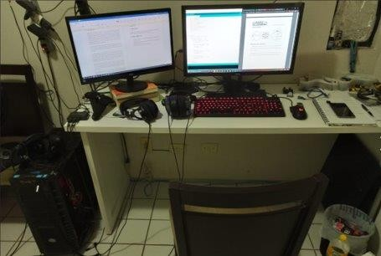

Fonte: Autor (2019).

Odesenvolvimentodoprotótipofoifeitoemtrêspartesasaber.NaFigura8representa o fluxograma dasetapas.

* + - Primeiramente foi identificado quais os fatores de riscos associados à permanência de crianças e animais em um automóvel fechado através de pesquisa de trabalhosrelacionados.
    - Na segunda parte foi necessário elucidar quais os componentes para a montagem do protótipo, fazendo uma comparação entre concorrentes e disponibilidade e viabilidade de uso dessescomponentes.
    - Na terceira foi montar parcialmente o protótipo e feita a programação do algoritmo.

Figura 8. Fluxograma das etapas da metodologia.

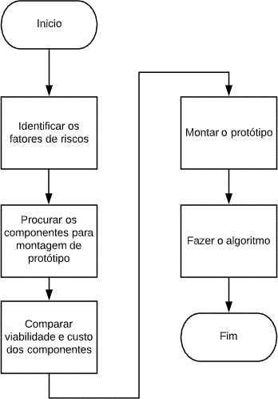

Fonte: Autor (2019).

## Fatores deriscos

Os fatores de risco com relação a temperatura dependem de qual local do mundo o veículo está, por exemplo em um clima equatorial o risco prevalecido neste caso é o de altas temperaturas, já em climas polares o mais prevalecido é o de baixas temperaturas.

O de temperatura alta foi elaborado uma medição com a temperatura externa, a temperaturainternaem10minutoseem30minutosapósocarroserfechado,Tabela 1mostraosresultados,ascausasparaatemperaturaaltapodemser:desidrataçãoe asfixia em poucos minutos e morte em menos de uma hora. O de temperaturabaixa,

podecausarproblemasderespiraçãoedormênciademembrosemquestãodehoras. Podendo levar a complicações emorte.

Tabela 1. Comparativo da temperatura fora e dentro do carro após 10 e 30 minutos.

|  |  |  |
| --- | --- | --- |
| Temperatura | | |
| Externa | Interna | |
|  | 10 minutos | 30 minutos |
| 21°C | 32°C | 40°C |
| 24°C | 34°C | 43°C |
| 27°C | 37°C | 45°C |
| 30°C | 40°C | 48°C |
| 32°C | 43°C | 51°C |
| 35°C | 45°C | 54°C |

Fonte: Autor (2019).

Já o fator de risco com relação a gases tóxicos acontece independe do clima, só dependendo da qualidade do ar, muitas vezes em ruas onde à grande quantidade de veículos consumindo combustível e pequena circulação de ar pode causar danos a respiração, outro caso é quando o carro está parado em local sem circulação de ar.

Comoosriscossãomuitosaltosquandoumacriançaoupetpermanecepresodentro do carro, foi necessário dar ações rápidas em cada um dos três cenários propostos para o sistema de segurança embarcado atuar, evitando assimdano.

## Peças escolhidas para oprotótipo

O módulo utilizado para processamento de dados no protótipo foi o ESP32, por ser barato, ele conta com processador dual core de 240Mhz, possui 4MB de memória flashprogramávele520KBdeRAM.TemBLE4.2lowenergyeWIFI802.11b/g/nde 2,4Ghz integrados. A Figura 9 demonstra um dos modelos do móduloESP32.

Figura 9. Arduino Mega 2560.

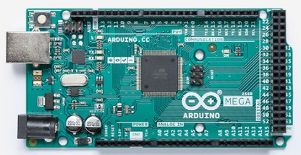

Fonte: Store.arduino (2020).

No ESP32 infelizmente não se pode usar todos as portas, as portas para entrada e saída de dados são da GPIO 13 a 19 e 21 a 33 e as GPIO 34, 35, 36, 39 são apenas para entrada de dados. O resto não é recomendado o uso pois pode envolver algum erro por elas tratarem de outras funções do ESP32. Na Figura 10 demonstra as funções de cada porta do ESP32.

Figura 10. Função de cada porta no ESP32.

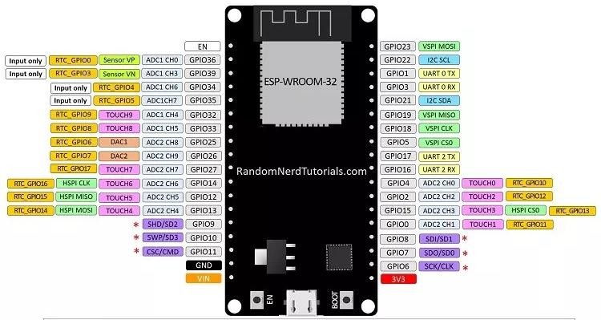

Fonte: Random Nerd Tutorials (2019).

A linguagem de programação escolhida para fazer o algoritmo foi a C/C++, a IDE escolhida foi a Arduino IDE. Por ter compatibilidade com várias placas além das da própria marca Arduino, também conta com uma lista de biblioteca feita por usuários. Na Figura 11 demonstra a Arduino IDE.

Figura 11. Captura de tela do programa Arduino IDE.

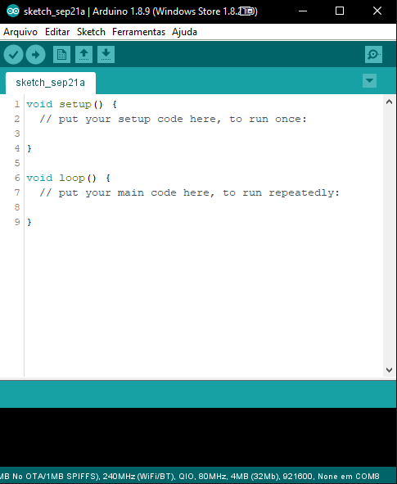

Fonte: Autor (2019).

A temperatura e umidade são medidas pelo sensor digital DHT11, de acordo com o datasheet e sites, o valor de temperatura medido é entre 0 e 50 ℃ com mudança a cada ±0.2℃ e variação de ±2℃ a 25℃, a umidade entre 20 e 90% com variação de

±5% a 25℃. O tempo de resposta a mudanças no ambiente é maior do que 2 segundos. Figura 12 demonstra o sensor de temperatura e umidade.

Figura 12. Sensor de tempera e umidade DHT11.

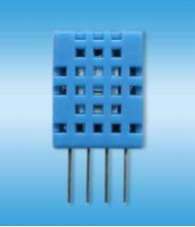

Fonte: datasheet AOSONG (2014).

Para o sensoriamento da qualidade do ar foi usado o MQ-135, este pode fazer medição de amônia, CO2, benzeno, óxido nítrico, fumaça, álcool. A Figura 13 demonstra sensor de gásMQ-135

Figura 13. Sensor de Gás MQ-135.

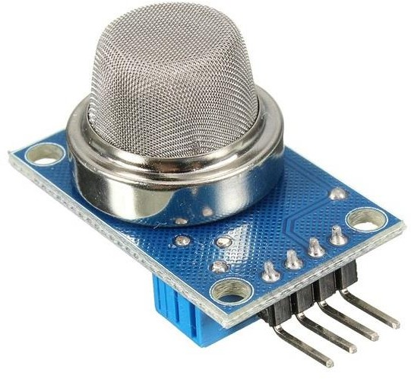

Fonte: Filipeflop (2019).

Como a ideia do projeto é de detectar a presença do pet ou criança podendo estar soltos, presos, escondidos dentro do carro foi escolhido o Sensor de Presença PIR. De acordo com o datasheet: O PIR tem detecção distância de 5 e 7 metros e ângulo de visão de 100 graus, porém em temperaturas de 30 °C ou maior o sensor tem a distância detecção um pouco reduzida. A Figura 14 demonstra o sensor PIR.

Figura 14. O Sensor de presença e sua distância e ângulo de detecção do

movimento.

A. Sensor PIR. B. Distância e ângulo de detecção.

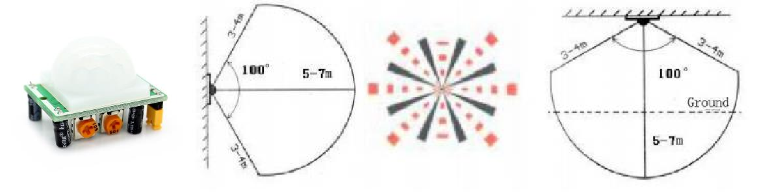

Fonte: datasheet (2018).

Parasubiredescerovidrofoinecessárioumcircuitoquepossamandarcorrentenos dois sentidos ao motor DC, fazendo com que este gire nos dois sentidos, subindo e descendovidrodomesmojeitoquefaz-secomobotãodaportadocarro,paraissoé usado uma Ponte H, ela pode ser feita com diodos, resistores e transistores. Foi escolhido um módulo já pronto para esta tarefa, o Driver Ponte H L298N. Figura 15 demonstra o módulo da PonteH.

Figura 15. Módulo Ponte H L298N para girar os motores nos dois sentidos.

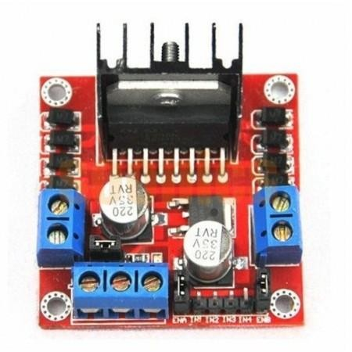

Fonte: Vida Silicio (2019).

O motor DC é um motor de corrente contínua, utilizado para fins de demonstração, mas quando implementado será usado o motor já usado no vidro elétrico. Na Figura 16 demonstra o motor DC.

Figura 16. Motor DC 3V.

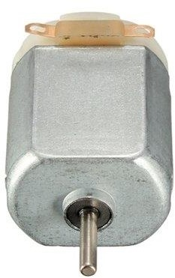

Fonte: Filipeflop (2019).

Para a comunicação do sistema com o mundo exterior sem fio o módulo escolhido para esta função é o SIM800L, junto a um chip de celular habilitado pode enviar mensagensSMSalongasdistânciascasoousuáriodocarroestejalonge.Deacordo com o datasheet este módulo opera nas faixas de 3,7 a 4,2V, sendo necessário a implementação de um Step-down de voltagem. Na Figura 17 o móduloSIM800L.

Figura 17. Módulo SIM800L para comunicação via SMS.

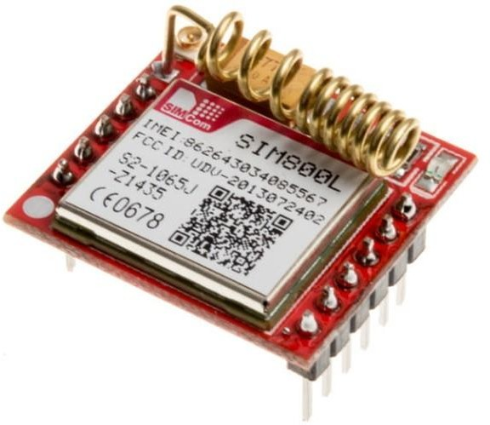

Fonte: alselectro (2019).

OdispositivoparadiminuiratensãoéoConversorDC-DCStepDownLM2596,usado para diminuir a tensão para 4,2V sem a diminuição da corrente. Na Figura 18 módulo LM2596.

Figura 18. Redutor de tensão LM2596.

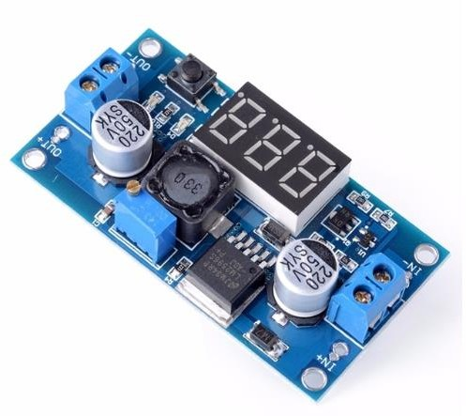

Fonte Recicomp (2019).

Pra montar o protótipo o preço foi pesquisado em sites do Recife como Recicomp, Mekhos, Arduinolandia. O preço no exterior foi pesquisado no site do Aliexpress. Tabela 2 demonstra preço dos componentes.

Tabela 2. Comparação de preço dos componentes Brasil x China.

|  |  |  |
| --- | --- | --- |
| Componente/País | Brasil | China |
| ESP32 | R$65.00 | R$16.50 |
| DHT11 | R$9.90 | R$3.00 |
| Sensor de Presença PIR | R$14.90 | R$2.00 |
| Driver Ponte H L298N | R$24.90 | R$2.40 |
| Motor DC | R$7.90 | R$1.80 |
| SIM800L | R$69.00 | R$8.24 |
| Jumps (Cabos) x40 | R$20.00 | R$4.00 |
| Regulador de Tensão Step-down | R$29.90 | R$6.90 |
| Sensor de Gás MQ-135 | R$21.90 | R$3.70 |
| Total: | R$263.40 | R$44.84 |

Fonte: Autor (2019).

# RESULTADOS E DISCUSSÃO

## 5.1 Montagem do protótipo

O esquema do protótipo foi feito no programa Fritzing, foi necessário adicionar peças extras ao programa, como o sensor de presença PIR, o módulo SIM800L e a Ponte- H L298N. Conforme apresentado na Figura 19.

Figura 19. Esquema do Protótipo Ideal feito no programa Fritzing.

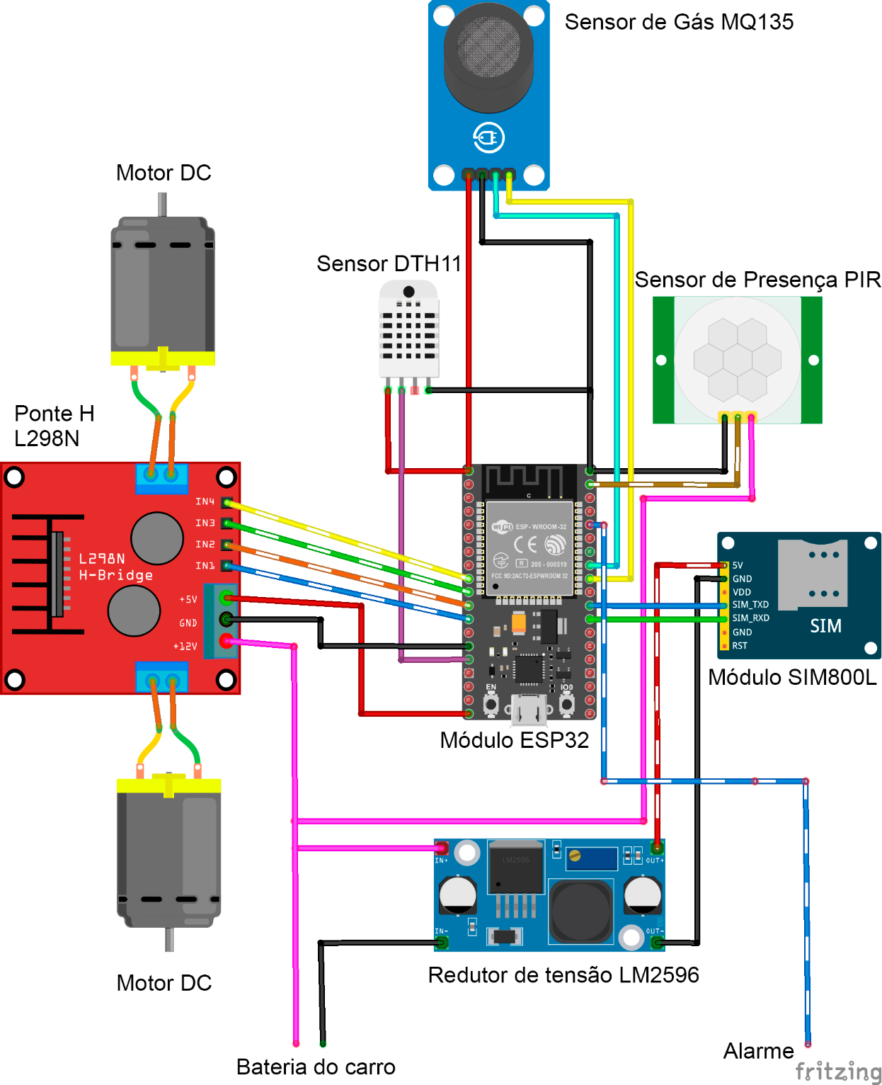

Fonte: Autor (2019).

Durante a montagem do protótipo com protoboard e componentes foi encontrado vários problemas com relação a voltagem correta para o funcionamento e comunicação entre os componentes.

O ESP32 não tolera voltagem de entrada e saída diferente de 3,3V, mas pode funcionar até 3,9V segundo alguns datasheets, portanto alguns módulos que funcionamapenasem5Vprecisaramtersuavoltagemdesaídareduzidapara3,3Ve outros precisam ter a entrada amplificada para 5V para o funcionamentocorreto.

A maior dificuldade com relação a voltagem foi o SIM800L, apesar deste módulo ter comunicação com o ESP32 em 5V e o datasheet informar que o chip de celular funcionaentre3,7e4,2V,ofuncionamentocorretosedeuapenasem4,2V.Foientão necessário usar um redutor de tensão conectado a bateria do carro 12V. Como este redutor perde tensão por meio de dissipação, não foi possível conectar ao 5V do ESP32.

O sensor PIR também necessitou de mudança de voltagem, de acordo com o datasheetpodeserusadoentre4,5Ve20V,entãofoiconectadodiretamenteabateria do carro.

No sensor PIR mesmo utilizado o modo H para identificar a presença com menos problemas, aconteceu falseamento na detecção de movimento, para corrigir isso estipulou-seumaporcentagemdedetecçãoemumintervalodeumminuto,ondecada 60 segundos são coletadas 6 amostras, se 4 ou mais dessas amostras (>=66,7%) forem lidas como presença o ESP32 sabe que ali existe a presença de um pet ou criança.

Amontagemdentrodeumcarropodeserfeitadaseguinteforma:OESP32,aPonte- H L298N e o SIM800L ficam guardados em algum compartimento do carro, o sensor de presença PIR fica em um local estratégico junto ao sensor de temperatura e umidadeDHT11,comvisãoampladetodoocarro,inclusivedospontoscegos.Como demonstra na Figura20.

Figura 20. Em vermelho, sensores PIR, DHT e MQ-135. Em azul alcance do

sensor PIR.

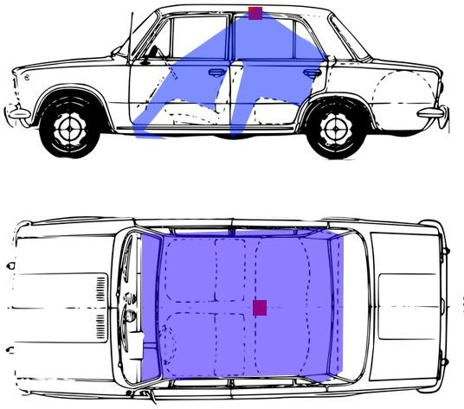

Fonte: Desenhos Realistas, adaptado pelo autor (2019).

Por fim todos eles são conectados a bateria, mas só funcionam quando a chave desliga a ignição ao mesmo tempo que faz funcionar o circuito do sistema de segurança. O ESP32 é ligado um cabo de 5V provindo do carro e alimenta os outros componentes, exceto pelo SIM800L e pela Ponte-H L298N que recebem a energia pelo 12V.

## 5.2. Lógica de funcionamento do protótipo

O Funcionamento se dá da seguinte forma, assim que o carro desliga o equipamento é ativado, começa a ser monitorada a temperatura, a umidade e a qualidade do ar, juntamente com a detecção de movimento dentro do carro. As ações tomadas pelo sistema de segurança foram através do tempo.

Em dois minutos:

O ESP32 enviará um comando para o módulo SIM800L para enviar uma mensagem via GSM para o número do celular do dono do carro alertando o esquecimento do indivíduo.

Em três minutos:

Se o sensor de Gás MQ-135 detectar gases tóxicos o ESP32 tomará a decisão de acionar a ponte H descendo os vidros do carro para aumentar a circulação do ar.

Em cinco minutos:

Caso o sensor de temperatura e umidade DHT11 detecte uma temperatura interna maior que o limite estabelecido de 30℃, o ESP32 tomará a decisão de descer os vidros por completo e tocar um alarme incessantemente chamando a atenção das pessoas ao redor para o carro. O alarme cessará quando o sensor de presença PIR não detectar mais presença de pet ou criança dentro do carro.

Caso o sensor de temperatura e umidade DHT11 detecte uma temperatura interna menor que o limite estabelecido de 13℃, o ESP32 tomará a decisão de tocar um alarme incessantemente chamando a atenção das pessoas ao redor para o carro. O alarmecessaráquandoosensordepresençaPIRnãodetectarmaispresençadepet ou criança dentro do carro. Na Figura 21 o fluxograma demonstra como é feita a tomada dedecisão.

Figura 21. Fluxograma do sistema de segurança feita no lucidchart.

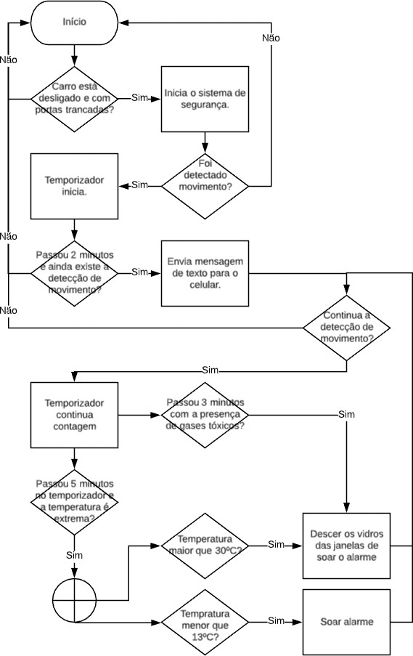

Fonte: Autor (2019).

# CONCLUSÕES

Os fatores de risco associados a permanência de pets e crianças dentro de carros foram pesquisados e corroboraram para identificar os limites de temperatura e gases tóxicos suportados por eles.

A pesquisa dos dispositivos para montagem do protótipo foi bem-sucedida, as peças paramontaroprotótipoforamachadasetambémfoifeitaacomparaçãodepreçopara viabilidade da compra. A IDE usada para a programação do algoritmo fez bem o seu papel e não gerouproblemas.

Oprotótipofoielaboradoapropriadamente,ossensoresfuncionaramdaformacorreta, o firmware também exerceu sua função adequadamente. Durante o percurso de implementação vários problemas foram encontrados em relação ao hardware, mas foramsanados.

Como trabalhos futuros será implementando o protótipo, também será possível implementar a funcionalidade de localização e monitoramento pela web.

# REFERÊNCIASBIBLIOGRÁFICAS

AL-KAYIEM, H.H; FIRDAUS, M; SIDIK, B.M; MUNUSUMAMMY, Y.R.A.L. **Study on**

**the Thermal Accumulation and Distribution Inside a Parked Car Cabin.** 2010. Disponível em: <[Kayiem2/publication/46179184_Study_on_the_Thermal_Accumulation_and_Distribution_Inside_a_Parked_Car_Cabin/links/55b9f25808ae092e965b65dc.pdf](https://www.researchgate.net/profile/Hussain_Al-Kayiem2/publication/46179184_Study_on_the_Thermal_Accumulation_and_Distribution_Inside_a_Parked_Car_Cabin/links/55b9f25808ae092e965b65dc.pdf)> Acesso em:03/11/2019.

BENEDUZZI, H.M; METZ, J. A. **Lógica e Linguagem de Programação.** Curitiba - PR, Editora do Livro Técnico. p 1-57, 2010.

BOYLESTAD. R.L. **Análise de Circuitos.** 12.ed, São Paulo - SP. Pearson Education do Brasil. p 1-377. 2012.

BROD, C. **Redes sem fio no Mundo em Desenvolvimento.** 2. ed, p. 1-3, 2018. CHASE, O. **Sistemas Embarcados.** p.1-7, 2010.

CUNHA, A.F. **O que são sistemas embarcados.** p1-8, 2007. Disponível em:

<https://files.comunidades.net/mutcom/ARTIGO_SIST_EMB.pdf> Acesso em: 05/10/2019.

DEITEL, P.J; DIETEL, H.M. **Como programar em C**. 6. ed, São Paulo - SP. Pearson Education do Brasil. p 1-65. 2011.

GERTZ, E; JUSTO, P.D. **Environmental Monitoring with Arduino**. 1ed, p 43-50. 2012.

LEE, E.A; SESHIA, S A. **Introduction to Embedded Systems.** 2.ed, p 209-237.

LEE, V; SCHNEIDER, H; SCHELL, R. **Aplicações Móveis.** 1.ed, São Paulo - SP. Pearson Education do Brasil. p, 10.2005.

MATEUS, G. R. **Introdução à Computação Móvel.** p 1-23, 2004. Disponível em:

<https://homepages.dcc.ufmg.br/~loureiro/cm/docs/cm_livro_2e.pdf> Acesso em: 28/09/2019.

OLIVEIRA, U. R. **Ergonomia e SEGURANÇA DO TRABALHO.** 3.ed, p. 9-20, 2015.

PATSKO, L, F. TUTORIAL **Aplicações, Funcionamento e Utilização deSensores.**

2006, p. 1. Disponível em:

<https:/[/www.m](http://www.maxwellbohr.com.br/downloads/robotica/mec1000_kdr5000/tutorial_ele)a[xwellbohr.com.br/downloads/robotica/mec1000_kdr5000/tutorial_ele](http://www.maxwellbohr.com.br/downloads/robotica/mec1000_kdr5000/tutorial_ele) tronica_-_aplicacoes_e_funcionamento_de_sensores.pdf> Acesso em 17/02/2019.

RIBEIRO, M.A. **Fundamentos da Automação.** 1. ed, Salvador - BA, Tek Treinamento & Consultoria. p 1-6,2003.

ROBERTS, M. **Arduino Básico**. 2012, p. 22-24. Disponível em:

<https://edisciplinas.usp.br/pluginfile.php/4287597/mod_resource/content/2/Ardu%C3

%ADno%20B%C3%A1sico%20-%20Michael%20McRoberts.pdf> Acesso em 17/02/2019.

ROGGIA,L;FUENTES,R.C.**AutomaçãoIndustrial.**Baraúna-SP,EditoraBaraúna.

p. 15-17, 2016. Disponível em:

<<http://professor.pucgoias.edu.br/SiteDocente/admin/arquivosUpload/18451/material/> arte_automacao_industrial.pdf> Acesso em: 15/09/2019.

ROSARIO, J.M. **Automação industrial.** p. 17-30, 2009. Disponível em:

<https://books.google.com.br/books?id=YsUHLcHdbh4C&printsec=frontcover&hl=pt- BR> Acesso em: 15/09/2019.

SAUTER, E; AZEVEDO, F.S; KONZEN, P.H.A. **Computação Científica em Linguagem C**. p, 1-159. 2018

SCHILDT, H. **C Completo e Total**. 3. ed, São Paulo - SP. Pearson Education do Brasil. p. 4-8. 1997.

SILVA, A; VIDEIRA, C. **UML Metodologias e Ferramentas CASE.** 1. ed, Porto - Lisboa. Edições Centro Atlântico p. 117-129, 2001. Disponível em:

<<http://www.cesarkallas.net/arquivos/livros/informatica/UML_Metodologias_e_Ferra> mentas_CASE_portugues_.pdf> Acesso: 06/10/2019.

SILVA, D. **Desenvolvimento para dispositivos móveis.** 1.ed, São Paulo - SP. Pearson Education do Brasil. p 1-21. 2018.

SILVEIRA,C.B.**Sensor:VocêSabeoQueéQuaisosTipos?.**2018.Disponívelem:

<https:/[/www.citis](http://www.citisystems.com.br/sensor-voce-sabe-que-quais-tipos)y[stems.com.br/sensor-voce-sabe-que-quais-tipos](http://www.citisystems.com.br/sensor-voce-sabe-que-quais-tipos)[/](https://www.citisystems.com.br/sensor-voce-sabe-que-quais-tipos/)> Acesso em: 15/09/2019.

SOUSA, B.J; DIAS JÚNIOR, J.J.L; FORMIGA, A. A. **Introdução a programação.**

João Pessoa - PB, Editora da UFPB. p. 1-90, 2014.

WHITE, W.C; MARTIN, JG. **Human Clinical Evidence of Toxicity and Experience in Animal Models.** 2012. Disponível em:

<https:/[/www.atsj](http://www.atsjournals.org/doi/full/10.1513/pats.201001-008SM)o[urnals.org/doi/full/10.1513/pats.201001-008SM](http://www.atsjournals.org/doi/full/10.1513/pats.201001-008SM)> Acesso em: 03/11/2019.

# ANEXO /APENDICE

APENDICE 1 – PROGRAMA FEITO EM C

